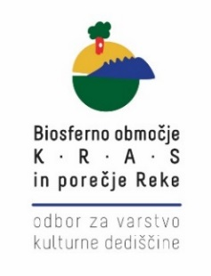



V soglasju z župniki Antonom Ličnom, Marjanom Škvarčem in Slavkom Obedom vas

v petek, 15. 8. 2025, v okviru Vremskega opasila

vabimo na
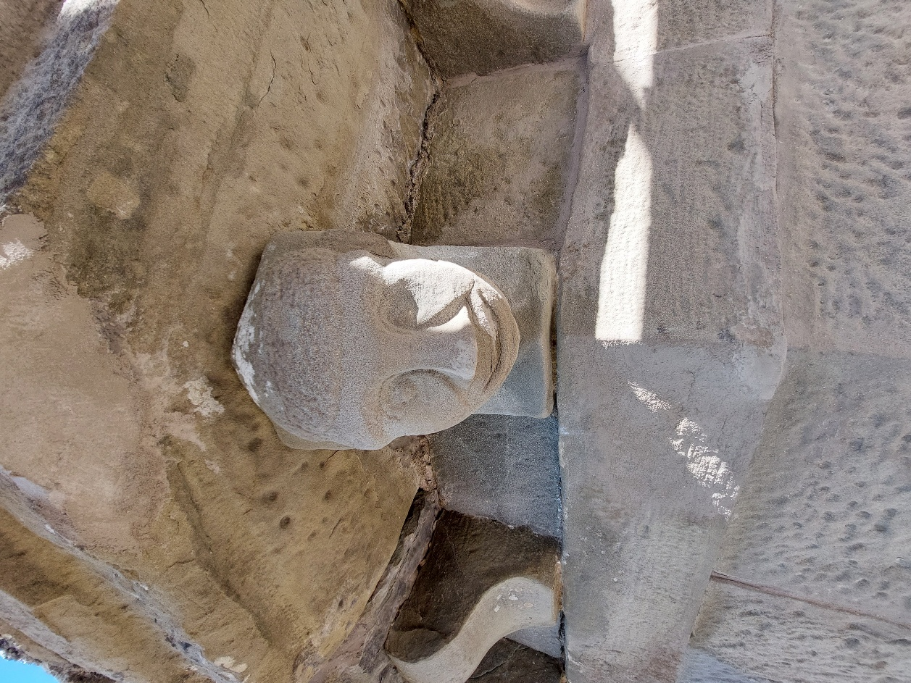
ROMANJE K FARI

Parkirišče pri pokopališču –
Vremski Britof, ob 7.30
Cerkev sv. Antona
Padovanskega –
Ostrožno Brdo, ob 8.00
Cerkev sv. Nikolaja –
Suhorje, ob 9.40
Cerkev sv. Kancijana –
Barka, ob 12.45
Foto: Minka Osojnik
Cerkev Marijinega
Vnebovzetja – Vremski
Britof, ob 15.30

Na dediščinski pohod po sledovih brkinskih cerkva se bomo podali v spremstvu odgovorne konservatorke Minke Osojnik, planinske vodnice in predsednice TKŠD Urbanščica Mirjam Frankovič Franetič in članov Odbora za varstvo kulturne dediščine BOK in PR z domačini. Na romarsko pot bomo krenili izpred pokopališča Vremski Britof od koder imamo organiziran prevoz do Ostrožnega Brda, kjer bomo obiskali cerkev sv. Antona Padovanskega, spominsko sobo partizanske bolnišnice Zalesje in se v jutranjem hladu čez Vrhek s krasnimi razgledi sprehodili mimo kapelice ter spomenika angleškega strmoglavljenega pilota Edmunda Ramsbothama do cerkve sv. Nikolaja na Suhorju, kjer nas čaka krajši kulturni program. Po kavici v vaškem domu in ogledu spominske sobe pesnika Jožefa Volka – Suhorskega bo sledil spust v dolino Suhorke, po prečenju le-te pa po gozdni poti še daljši vzpon do Barke, kjer si bomo ogledali cerkev sv. Kancijana in se po stari barski cesti čez Reko spustili do cerkve Marijinega vnebovzetja – Fare, kjer se bomo udeležili praznične sv. maše.
Vljudno vabljeni!

Udeleženci so naprošeni, da imajo s seboj vodo, po potrebi malico in dobro pohodno obutev. Na trasi bomo po spustu premagali ca. 300 metrov nadmorske višine ponovnega vzpona. Prijave zbiramo na darja.kranjc@psj.si do 8. 8. 2025 oziroma do zapolnitve mest na avtobusu. V kolikor bo število prijavljenih preseglo razpoložljiva mesta, bodo slednji zaprošeni, da se do izhodišča zapeljejo s svojimi avti.

Parkiranje

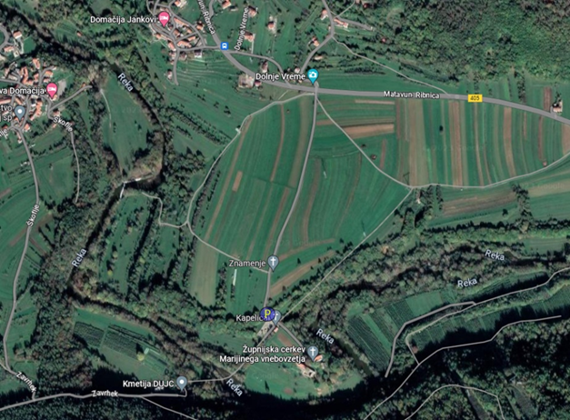

Pohodnike prosimo, da avte pustite na označeni lokaciji (P), kjer počakate
na prevoz.

Vreme

V primeru stalnega dežja dogodek odpade.

